电流安全保护流程
- 系统安全保护电气功能框图
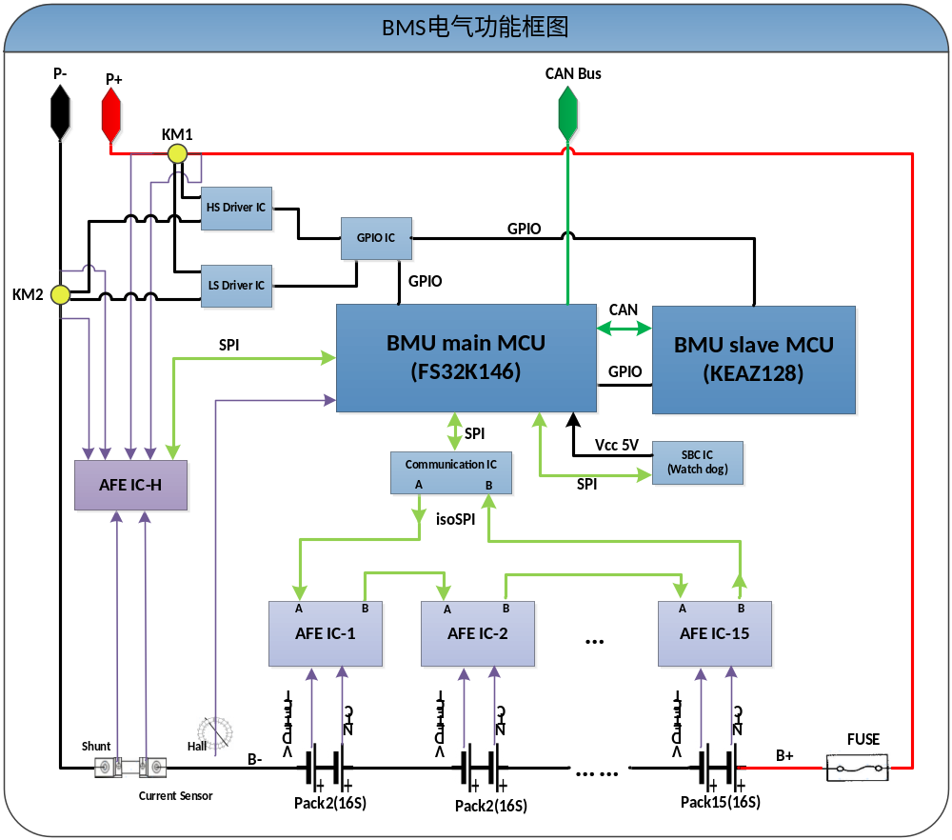
- 系统安全保护模块功能框图
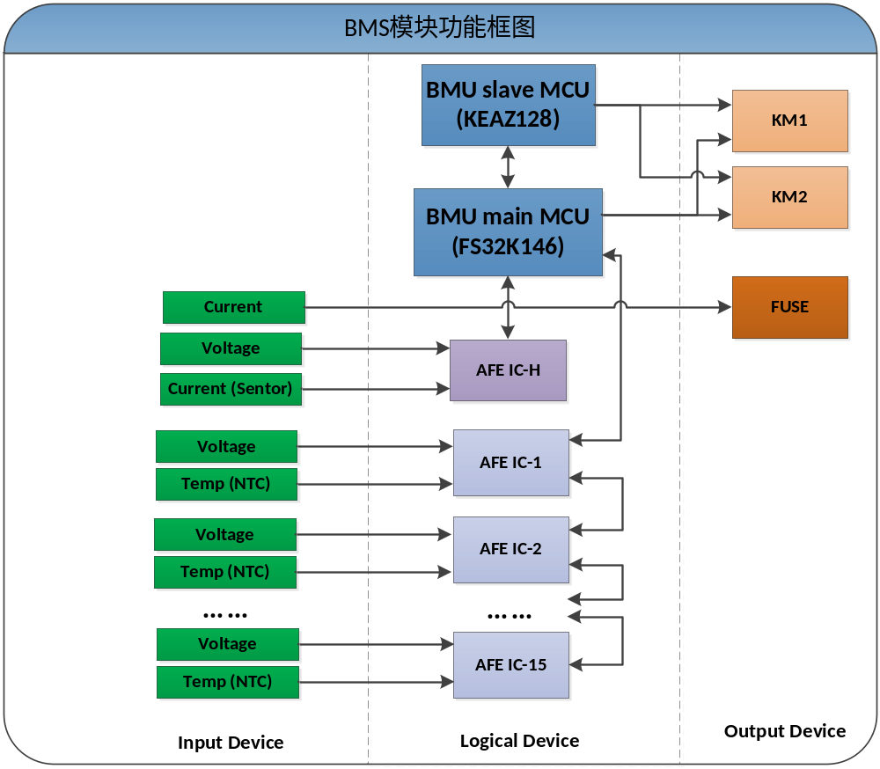
- 电流安全保护功能框图
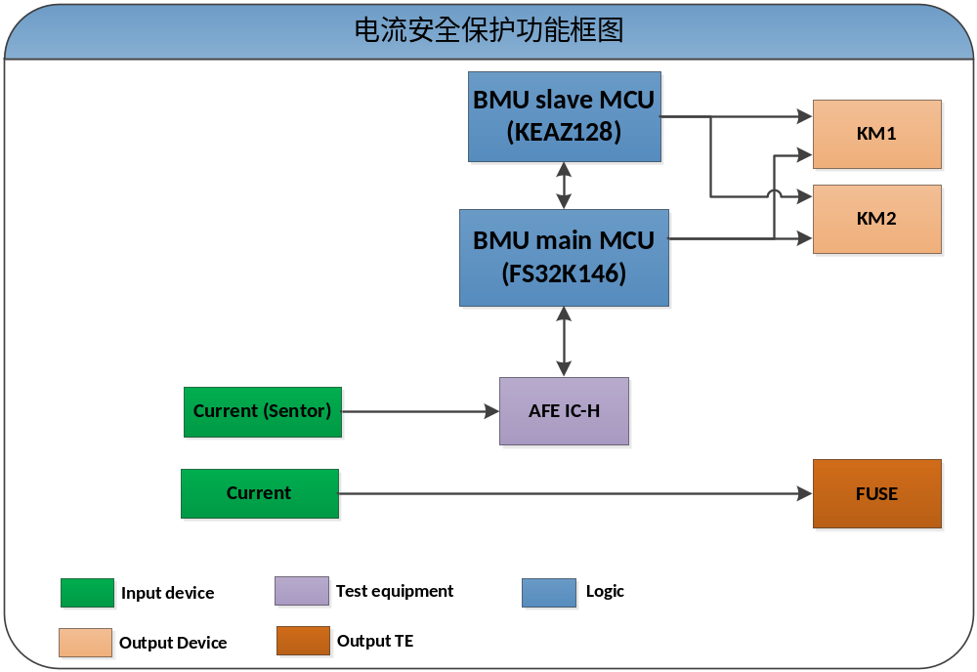
- 电流安全保护硬件框图
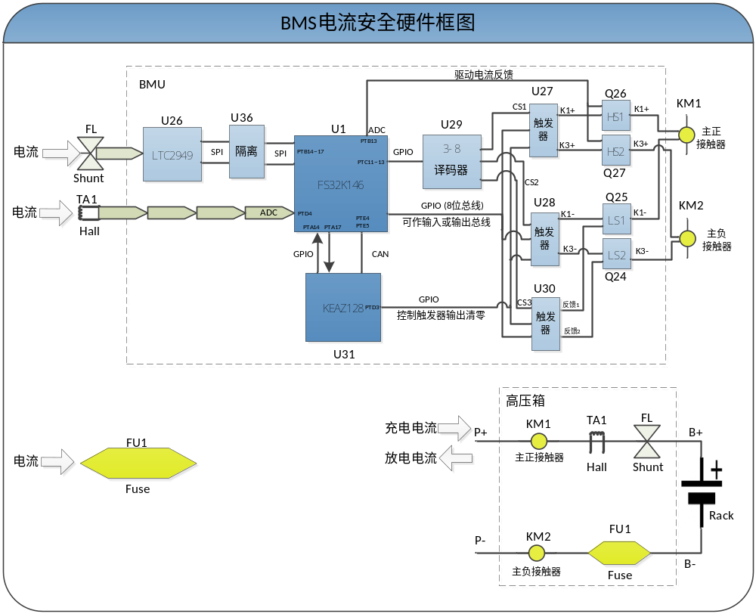
- 电流安全保护关键器件描述
序号 | 器件名称 | 位号 | 说明
1 | 主MCU(FS32K146) | BMU—U1 | - 通过GPIO向辅助MCU发送高低电平和通过CAN通道发送报文指示自身工作状态；  - 通过SPI与模拟前端（LTC2949）通信进行分流器电流采样；  - 通过自身ADC通道进行霍尔传感器电流采样；  - 诊断电流采样是否失效并诊断是否过流；  - 电流采样失效或过流时控制主正接触器和主负接触器断开进行保护。
2 | 辅助MCU(KEAZ128) | BMU—U31 | - 通过GPIO电平状态和CAN报文诊断主MCU是否正常工作；  - 主MCU异常不能执行电流安全保护则直接控制控制主正接触器和主负接触器断开进行保护。
3 | 模拟前端(LTC2949) | BMU—U26 | - 对分流器产生的电流信号进行采集；  - 通过SPI通信将电流采样值反馈到主MCU;  - 对接触器进行粘连检测.
4 | 3-8译码器 | BMU—U29 | - 主MCU通过GPIO设置不同编码进行使能相应的总线解码器进行译码输出。
5 | 触发器 | BMU—U27/U28/U30 | - 与译码器一起实现扩展主MCU的GPIO口，进行高边开关和低边开关的控制输出，以及低边开关反馈信号的回检输入。
6 | 高边开关(HS) | BMU—Q26/Q27 | - 用于分别驱动主正接触器和主负接触器驱动线圈正极。
7 | 低边开关(LS) | BMU—Q26/Q27 | - 用于分别驱动主正接触器和主负接触器驱动线圈负极。
8 | 分流器(Shunt) | 高压箱—FL | - 将电流信号转换成电压信号供模拟前端进行采样
9 | 霍尔传感器(Hall) | 高压箱—TA1 | - 将电流信号转换成电压信号供主MCU通过ADC通道进行采样
10 | 熔断器(Fuse) | 高压箱—FU1 | - 充放电过流硬件保护（过流熔断）。
11 | 主正接触器 | 高压箱—KM1 | - 控制充放电回路正极通路状态:允许充放电时控制接触器闭合形成通路，需要充放电保护时切断接触器终止充放电。
12 | 主负接触器 | 高压箱—KM2 | - 控制充放电回路负极通路状态:允许充放电时控制接触器闭合形成通路，需要充放电保护时切断接触器终止充放电。
另外，GPIO（8位总线）：即主MCU（FS32K146）8个GPIO管脚，主MCU可初始化为输出管脚将控制输出信号输出到触发器（U27、U28）,主MCU也可初始化为输入管脚将经过触发器U30的低边开关反馈信号进行采集。
- 电流安全保护流程描述
第一保护通道：
- 主MCU对模拟前端(LTC2949)进行配置和诊断判断模拟前端是否正常；
- 电池Rack充放电电流经过分流器、霍尔传感器由电流信号转为电压信号；
- 分流器电流采集信号进入模拟前端(LTC2949)进行采集，主MCU通过SPI通信从模拟前端(LTC2949)读取电流采样值。当分流器采样信号线断线时硬件输入模拟前端信号为异常值（转换成电流超过300A），供主MCU采集到可判断出分流器电流采样断线；
- 霍尔传感器电流采集信号进入主MCU内部ADC通道进行采集，主MCU直接读取相应ADC通道值获取电流采样值。当霍尔采样信号线断线时硬件输入到ADC通道信号为异常值（转换成电流超过300A），供主MCU采集到可判断出霍尔电流采样断线；
- 当诊断到分流器电流采样失效（模拟前端异常或断线）或霍尔传感器采样异常（断线）时，确认电流采样失效，上报故障状态，延迟3s触发相应电流安全保护；
- 当分流器通道电流采样值与霍尔传感器通道电流采样值不一致（误差超过3A）时，确认电流采样失效，上报故障状态，延迟3s触发相应电流安全保护；
- 主MCU判断电流采样值是否达到过流保护值，是则上报故障状态，延迟3s触发相应电流安全保护；
- 主MCU触发电流安全保护时，若电流为充电电流，则先控制主负接触器断开，间隔约100ms后再控制主正接触器断开；
- 主MCU触发电流安全保护时，若电流为放电电流，则先控制主正接触器断开，间隔约100ms后再控制主负接触器断开；
- 辅助MCU通过GPIO和CAN通道监测到主MCU出现异常(软件死机)，无法进行电流采样和执行电流安全保护时，辅助MCU直接控制主正接触器和主负接触器断开；
- 主正接触器和主负接触器均控制断开后，均保持断开状态，需要手动恢复消除保护；
- 主正接触器和主负接触器控制断开后，主MCU进行接触器粘连检查，诊断到接触器为粘连状态的，再次控制另一个接触器断开，且无法进行手动消除故障保护。
- 主正接触器和主负接触器任一个接触器粘连，控制另一个接触器断开均能终止充放电使电池Rack处于安全状态。

第二保护通道：
- 电池Rack充放电电流经过熔断器，当充放电电流过大达到极限值（超过熔断器安全电流）时，直接熔断熔丝切断充放电回路，进行电流安全保护。

- 电流安全保护控制流程图
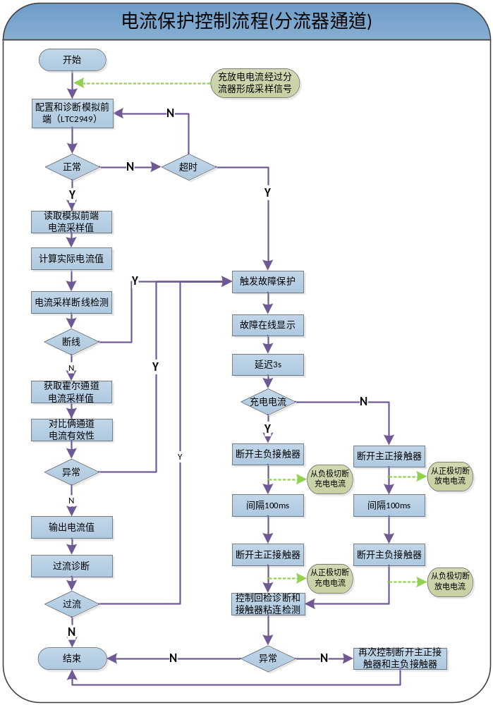
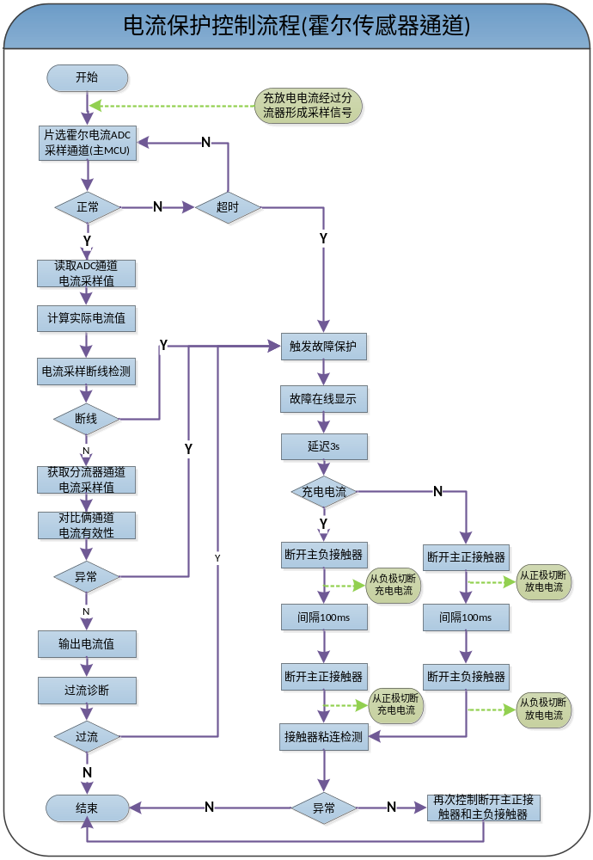
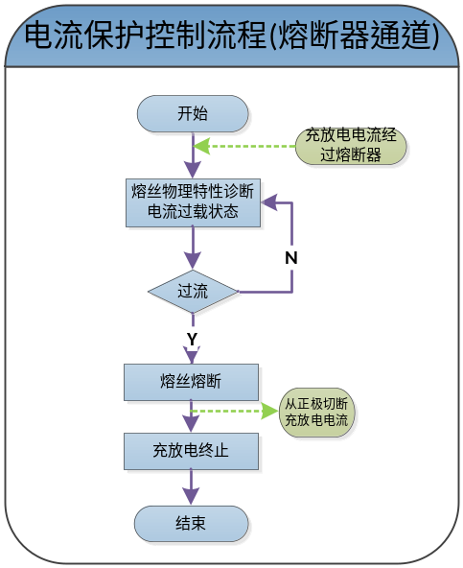

- 保护控制输出逻辑说明
- 主MCU（FS32K146）输出GPIO设置译码器使能其中一个触发器，使主正接触器和主负接触器所在的高边开关对应的触发器接收8位总线编码（先使能接收主正接触器驱动线圈正极控制）；
- 主MCU（FS32K146）初始化8位GPIO总线为输出IO，设置输出对应8位编码对应GIPO输出状态进行输出，使能的触发器接收到编码后根据编码断开主正接触器驱动线圈正极；
- 主MCU（FS32K146）再使能接收主正接触器驱动线圈负极控制，设置输出对应8位编码对应GIPO输出状态进行输出，使能的触发器接收到编码后根据编码断开主正接触器驱动线圈负极；
- 延迟100ms后，使能接收主正接触器驱动线圈正极控制，设置输出对应8位编码对应GIPO输出状态进行输出，使能的触发器接收到编码后根据编码断开主负接触器驱动线圈正极；
- 主MCU（FS32K146）再使能接收主负接触器驱动线圈负极控制，设置输出对应8位编码对应GIPO输出状态进行输出，使能的触发器接收到编码后根据编码断开主负接触器驱动线圈负极；
- 主MCU（FS32K146）初始化8位GPIO总线为输入IO，主MCU（FS32K146）输出GPIO设置译码器使能对底边开关状态进行回检的触发器，使低边开关回检状态输入到8位GPIO总线进行读取，判断低边开关控制是否正常输出；
- 主MCU（FS32K146）设置片选使能对高边开关驱动电流进行回检；
- 主MCU（FS32K146）选通相应的ADC通道读取对应的驱动电流，若有驱动电流，证明高边开关没有断开接触器。

